

 

ROTINA DO BERCÁRIO

SEGUNDA-FEIRA 03-08-2020

**HORA DA CANÇÃO**

* Iniciar a aula com a música Se você está contente... (Vídeo no blog)
* Atividade Amarelinha trajetos. (Vídeo no blog)

Momento da higienização (troca de fraldas**)**

* Aula extra: Música tio Léo ( blog tio Léo)

 Hora do lanche 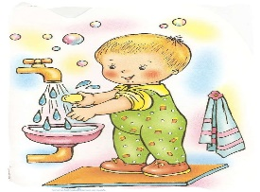Escovação e higienização  Soninho Momento da higienização

* Momento da leitura do livro: O Jogo do Pega Pega.( Vídeo no blog).

Saída.